中国地理概况

[考纲要求]
中国的疆域和行政区划。地理位置。国土构成。行政区划。中国的民族：统一的多民族国家。中国民族分布特点及主要少数民族的地区分布。中国的气候：冬、夏季气温分布特点及其成因。年降水量的分布特点及其成因，季风活动对降水的影响。季风区和非季风区。气候的主要特征。主要气象灾害及其对生产、生活的影响。
[知识讲解]

一、中国的疆域
（1）位置
半球位置：东半球和北半球
海陆位置：亚洲东部、太平洋西岸
（2）疆域
北：漠河以北黑龙江主航道中心线 跨纬度近50度
南：南沙群岛的曾母暗沙 南北相距5500千米
领土四至点
东：黑龙江与乌苏里江主航道中心的相交处 跨经度60多度
西：新疆帕米尔高原 相差5个时区相距5000千米
陆地面积：960万平方千米，次于俄罗斯、加拿大居世界第三位
五带位置：大部分在温带、小部分在热带、没有寒带。北回归线穿过台、粤、桂、云四省区
优 越 性：纬度位置和南北气候差异，为发展多种农业经济提供条件
（3）濒临的海洋
北→南：渤海、黄海、东海、南海
东临四海—洋
太平洋
领海：海岸基线至12海里的海域，领土的一部分——约300万Km²
内海：渤海和琼州海峡
大陆海岸线长18000千米，从鸭绿江口（中朝界河）到北仑河口（中越界河）
海岸线与岛屿
台湾岛、海地岛、舟山群岛、南海诸岛等6000多个
海陆位置的优越性：东部深受季风影响，有利农业生产，沿海便于发展海洋事业同海外各国交往，西部陆上交通可同中亚、西亚和欧洲直接往来
（4）陆界和邻国

陆界：长2万千米
东：朝鲜
北：俄罗期、蒙古
陆上邻国
（15个）
西北：哈萨克斯坦、吉尔吉斯坦、塔吉克斯坦
西：阿富汗、巴基斯坦
西南：印度、尼泊尔、锡金、不丹
南：缅甸、老挝、越南
东：韩国、日本
隔海相望国家
（6个）
东南：菲律宾
南：马来西亚、印度尼西亚

二、行政区划
（1）三级行政区
划分：省（自治区、直辖市）、县（自治县、市）、乡（镇）；特别行政区：香港和澳门
附1：我国邻国记忆
十五邻国陆上环 朝鲜俄国和蒙古 哈吉塔阿富汗
印尼锡不缅老南 隔海六国要记全 印尼马文菲日韩
附2：我国省级行政中心名称、简称和行政中心（空格处请学生自己填写）
名称 | 简称 | 行政中心 | 大区 | 名称 | 简称 | 行政中心 | 大区
 | 黑 |  | 东  北  区 |  | 湘 |  | 中  南  区
 | 吉 |  | 东  北  区 |  | 鄂 |  | 中  南  区
 | 辽 |  | 东  北  区 |  | 粤 |  | 中  南  区
 | 晋 |  | 华  北  区 |  | 桂 |  | 中  南  区
 | 内蒙古 |  | 华  北  区 |  | 琼 |  | 中  南  区
 | 京 |  | 华  北  区 |  | 豫 |  | 中  南  区
 | 津 |  | 华  北  区 |  | 川或蜀 |  | 西  南  区
 | 冀 |  | 华  北  区 |  | 云或滇 |  | 西  南  区
 | 沪 |  | 华  东  区 |  | 贵或黔 |  | 西  南  区
 | 苏 |  | 华  东  区 |  | 藏 |  | 西  南  区
 | 浙 |  | 华  东  区 |  | 渝 |  | 西  南  区
 | 赣 |  | 华  东  区 |  | 陕或秦 |  | 西  北  区
 | 鲁 |  | 华  东  区 |  | 甘或陇 |  | 西  北  区
 | 皖 |  | 华  东  区 |  | 宁 |  | 西  北  区
 | 闽 |  | 华  东  区 |  | 青 |  | 西  北  区
 | 台 | 台北 |  |  | 新 |  | 西  北  区
 | 港 | 香港 |  |  |  |  | 西  北  区
 | 澳 | 澳门 |  |  |  |  | 西  北  区
附3：中国省级行政区歌诀
东北三省黑吉辽，最东最北纬度高；华北山西内蒙古，京津之外河北包；
华东六省上海市，三江鲁皖闽台岛；中南五省加一区，两湖两广南到；
西南三省一区市，川云贵藏添重庆；西北三省加二区，陕甘宁青新疆好。

三、我国的人口分布和民族
（1）
2000年我国总人口：12.95亿,平均人口密度：135人/ Km²
（2）人口分布很不均衡
东部人口多，人口密度较大；
西部人口少，人口密度小。
人口密度线：黑龙江的黑河至云南的腾冲一线。人口密度线东南——面积占43%，人口占94%
（3）农村人口比重大，城镇人口比重小
城市发展政策：严格控制大城市规模，合理发展中小城市，建设新型乡镇，大小城市有机结合，城乡人口合理布局。
（4）华侨（中国国籍或双重国籍）与华人
侨乡 ：广东、福建

（5）基本国策：控制人口数量，提高人口素质
我国实行计划生育的必要性分析：
资源浪费
人均量少
人口增长
过多过快
消费量>
生产量
人口增长应与资源、环境相适应
人口增长应与经济发展相适应
基本国策
实行计划生育
控制人口数量
提高人口素质
晚婚
晚育
少生
优生

四、我国的民族
（1）分布：我国的民族分布
我国少数民族主要分布在西南、西北和东北地区。云南省、贵州省、广西壮族自治区、新疆维吾尔自治区等是我国少数民族聚居的省区。
（2）分布特点：小聚居，大杂居
（3）人口最多少数民族：壮族
400万人口以上还有：满、回、苗、维吾尔、彝、土家、蒙古、藏等8个。
（4）少数民族节日：
傣族——泼水节、孔雀舞 蒙古族——那达慕大会、摔跤

五、地形
1．地形概况
（1）地势西高东低，呈阶梯状分布。
三级阶梯的情况：
 | 海拔（米） | 主要地形类型
第一级阶梯 | 4000米以上 | 高 原
界线：昆仑山——祁连山——横断山
第二级阶梯 | 1000～2000米 | 高原、盆地
界线：大兴安岭——太行山——巫山——雪峰山
第三级阶梯 | 500米以下 | 平原、丘陵
Error: Reference source not found关注：阶梯交界处的水电站
Error: Reference source not found德国地形的三级阶梯：由南向北——阿尔卑斯山脉、巴伐利亚高原、北德平原
Error: Reference source not found我国沿不同经纬度的地形剖面图：
沿经线作剖面：30°N、38°N、45°N
沿纬线作剖面：90°E、100°E、110°E
大陆架的分布：黄海、渤海全部、东海大部（最宽广）、南海一部分
利于湿润空气深入内地形成降水
地势对气候
河流的影响
使许多大河东流、沟通东西交通
河流从高一级阶梯流入低一级阶梯地段，产生巨大水能
（2）地形多种多样，山区面积广大
五种基本地形齐全：为因地制宜、发展多种经营提供条件
山区面积广大：占三分之二不利于发展种植业，在林、牧、矿、旅游等方面有优势
2．地形分布
（1）主要山脉——构成地形骨架，成为地形区之间的分界线
东西走向：北：天山—阴山；中：昆仑山—秦岭；南：南岭
东北—西南走向：东：台湾山；中：长白山—武夷山；西：大兴安岭—太行山—巫山—雪峰山
弧形山脉：喜马拉雅山世界最雄伟，主峰珠穆朗玛峰位于中国、尼泊尔边境，海拔8848米
其他走向：西北——东南走向：阿尔泰山、祁连山；南北走向：横断山脉、贺兰山
注意：跨三级阶梯的山脉——秦岭；位于第三级阶梯的山脉：长白山、南岭、武夷山、台湾山脉。
省区界线附近的山脉：太行山（山西、河北）、贺兰山（内蒙古、宁夏）、武夷山（江西、福建）、南岭（湖南、广东）、大巴山（四川、陕西）、巫山（重庆、湖北）、祁连山（甘肃、青海）
流域界线：巴颜喀拉山（黄河、长江）、南岭（珠江、长江）、冈底斯山（雅鲁藏布江、怒江）、唐古拉山（怒江与澜沧江、长江）
（2）四大高原和四大盆地
地形区名称 | 分 布 | 特 点
青藏高原 | 我国西南部 | ①世界海拔最高的大高原  ②多大山，但相对高度较小  ③多雪山、冰川、大河源头、多湖泊
内蒙古高原 | 我国北部  祁连山麓——大兴安岭 | ①我国第二大高原  ②地面坦荡
黄土高原 | 祁连山东端——太行山  长城——秦岭之间 | ①世界上最广的黄土分布区  ②地表千沟万壑，支离破碎
云贵高原 | 云南东部、贵州大部 | ①地势西高东低  ②石灰岩广布  ③地面崎岖，有许多“坝子”
塔里木盆地  准噶尔盆地 | 新疆境内天山南北 | ①周围高山环绕  ②内部平坦、沙漠广布，边缘多绿洲
柴达木盆地 | 青藏高原东北部 | ①典型的内陆高原荒漠盆地  ②东部多沼泽、盐湖
四川盆地 | 四川省东部 | ①周围山岭、高原环绕  ②内部多低山、丘陵、西部有成都平原
注意：塔克拉马干沙漠是我国最大沙漠，世界最大流动沙漠。吐鲁番盆地我国大陆最低-155米。察尔汗盐湖——柴达木盆地；内蒙古自治区黄河几字湾内部分仍属于内蒙古高原；
内蒙古自治区大兴安岭以东地区属于东北平原。
（3）三大平原和主要丘陵
三大平原：
名 称 | 分 布 | 特 点
东北平原 | 大、小兴安岭和长白山之间  包括松嫩平原、三江平原和辽河平原三部分 | ①我国最大  ②海拔多在200米以下，地势坦荡  ③黑土广布、低地多沼泽
华北平原  （黄淮海平原） | 燕山—淮河、太行山—渤海、黄海之间 | ①我国第二大平原  ②海拔多在50米以下，地势平坦
长江中下游平原 | 西起巫山，东到海滨 | ①我国第三大平原，东西呈狭长型  ②地势低平，典型的水乡和“鱼米之乡”
主要丘陵：与平原交错分布在第三级阶梯上，主要有辽东、山东和东南丘陵
关注：Error: Reference source not found地形对气候的影响；
Error: Reference source not found各地形区主要生态环境问题；
Error: Reference source not found泥石流：多发生在青藏高原边缘云南、四川等西部山区。东部低山丘陵与平原交界处也会出现。

六、气候
1．卫星云图
蓝色——海洋；绿色——陆地；白色——云雨区。白色愈浓，表明云层愈厚，雨愈大。
2．气温分布与温度带
（1）特点
冬季南北温差很大。原因：Error: Reference source not found南北太阳高度；Error: Reference source not found昼长时间；Error: Reference source not found地形阻挡冬季风南下，南方降温小（东北温低与西北风顺大兴安岭地势而下，冬季风风力大有关）；Error: Reference source not found距冬季风源地远近。
夏季南北普遍高温（青藏高原和天山、大兴安岭除外）。
读一月等温线图注意：
Error: Reference source not found0°C等温线——秦岭—淮河
Error: Reference source not found等温线的疏密（与7月等温线比）
Error: Reference source not found几处等温线拐弯处：
横断山山河相间处：山谷等温线向北凸，山岭等温线向南凸；
雅鲁藏布江谷地：等温线向上游凸
兰州附近河谷
Error: Reference source not found地形对冬季风的影响：青藏高原、云贵高原、海南岛、台湾难以受冬季风影响。
Error: Reference source not found最低温处——漠河
读七月等温线图注意：
Error: Reference source not found汾河、渭河、黄河谷地、雅鲁藏布江谷地等温线弯曲原因
Error: Reference source not found吐鲁番盆地高温、闭合原因
Error: Reference source not found台湾岛、海南岛等温线闭合原因
（2）比较我国冬、夏季风的区别：
分类  内容 | 冬季风 | 夏季风
源地 | 蒙古、西伯利亚 | 太平洋、印度洋
风向 | 偏北风 | 东南季风、西南季风
性质 | 寒冷干燥 | 温暖温润
影响范围 | 除青藏高原、云贵高原、台湾和海南岛以外的广大地区 | 大兴安岭——阴山——贺兰山——巴颜喀拉山——冈底斯山一线以东
活动规律 | 每年9，10月至第二年4、5月，爆发式活动，快速南下 | 由南向北推进。5月到南部沿海，6月到长江流域，7、8月到华北、东北，9月南撤，10月退出大陆
对气候的影响 | 使大部分地区气温下降。 | 到达地区降水增多
（3）各温度带的积温和作物熟制
温度带 | 范围 | ≥10℃积温 | 作物熟制
寒温带 | 黑龙江省北部、内蒙古东北部 | <1600℃ | 一年一熟。早熟的春小麦、大麦、马铃薯等。
中温带 | 东北和内蒙古大部分、新疆北部。 | 1600—3400℃ | 一年一熟。春小麦、大豆、玉米、谷子、高粱等。
暖温带 | 黄河中下游大部分地区和新疆南部。 | 3400—4500℃ | 两年三熟或一年两熟。冬小麦复种荞麦等，或冬小麦复种玉米、谷子、甘薯等。
亚热带 | 秦岭、淮河以南，青藏高原以东。 | 4500—8000℃ | 一年两熟到三熟。稻麦两熟或双季稻。双季稻加冬作油菜或冬小麦
热带 | 滇、粤、台的南部和海南省 | >8000℃ | 水稻一年三熟。甘蔗。
跨温度带最多的省区：甘肃
比较秦岭、淮河南北的自然条件和农业差异。
 | 秦岭、淮河以南 | 秦岭、淮河以北
温度带 | 热带、亚热带 | 暖温带、中温带
一月均温 | 大于0℃ | 小于0℃
干湿状况 | 湿润地区 | 半湿润、半干旱地区
年降水量 | 大于800毫米 | 小于800毫米
河流结冰否 | 冬季河流不结冰 | 冬季河流结冰
植被 | 亚热带常绿阔叶林 | 温带落叶阔叶林
耕地类型 | 水田 | 旱地
粮食作物 | 水稻 | 小麦、玉米、高粱
经济作物 | 甘蔗、油菜、棉花 | 甜菜、大豆、棉花
1．降水
（1）地区分布规律：从东南沿海向西北内陆减少。800mm等降水量线。
读降水量分布图注意：
Error: Reference source not found东北800mm年降水量——长白山以东
Error: Reference source not found新疆西部迎风坡
Error: Reference source not found雅鲁藏布江谷地
Error: Reference source not found湟水谷地
Error: Reference source not found东南部湿润区的山地迎风坡
Error: Reference source not found台湾岛、海南岛东西部降水差异
Error: Reference source not found降水最多——台湾火烧寮年均6558mm。原因：地形、夏季风
降水最少——吐鲁番的托克逊年均5.9mm，原因：地形、内陆
Error: Reference source not found降水与建筑
（2）季风区与非季风区界线：大兴安岭—阴山—贺兰山—巴颜喀拉山—冈底斯山一线。

（3）时间分配规律：降水集中在夏秋季节，多集中在5—9月。一般来说，南方雨季开始早，结束晚，雨季长；北方雨季开始晚，结束早，雨季短。
雨带的推移规律：
5月中旬：华南一带。注意南岭对雨带的影响
6月中旬：长江中下游。梅雨季节。注意湟水谷地。江淮准静止锋：冷暖气团势均力敌
7月中旬、八月：华北、东北。长江中下游——伏旱。注意湟水谷地、雅鲁藏布江谷地。
9月：退至长江以南。昆明准静止锋、天山准静止锋：华南、西南和天山北侧——冬半年——地形影响——锋面坡度小，降水面广，强度小。
10月：夏季风在大陆消失。
（4）年际变化：南方小，北方大
（5）干湿区——根据降水量与蒸发量的关系。
读“我国干湿地区划分图”：
Error: Reference source not found东北湿润区面积比800mm降水量范围大的原因：蒸发量小
Error: Reference source not found湟水谷地、雅鲁藏布江谷地400mm降水量区面积大，但半湿润区面积小、半干旱区面积大，新疆西北部地区400mm、800mm降水量区均为半干旱区的原因：蒸发量大。
Error: Reference source not found海南岛西侧的半湿润区原因：降水少，蒸发量大。
Error: Reference source not found跨干湿区最多的省区：甘肃、西藏、陕西、内蒙古
4．气候特征
（1）大陆性季风气候显著。同纬度地区多沙漠的原因。
（2）雨热同期。夏热是我国气候资源的一大优势。水稻、棉花种植界限偏北。
（3）气候复杂多样：适合多种农作物、动植物生长。

七、河流湖泊概况
1．内流区和外流区
外流河：最终流入海洋的河流（主要流入太平洋、怒江、雅鲁藏布江等流入印度洋，惟一流入北冰洋的河流是额尔齐斯河）
内流河：最终未流入海洋的河流，塔里木河我国最大的内流河.
分界线：大兴安岭-阴山-贺兰山-祁连山东端一线、南段与200mm等降水量线接近。
内、外流区
区 域 | 范围 | 占全国面积 | 占全国总水量
内流区 | 内流河的流域 | 1/3 | 不到5%
外流区 | 外流河的流域 | 2/3 | 95%以上
注意：黄河几字湾内的内流区；黑龙江省松花江与黑龙江之间内流区；阿尔泰山南侧的外流区。
2．水系形态
（1）影响水系形态的主导因素：地貌
黄土高原河网密度、树枝状水系与千沟万壑的地表形态
四川盆地的向心水系与盆地地形
横断山区南北状排列河流与平行状山脉
斯堪的纳维亚山脉的平行水系与冰川侵蚀地貌
（2）与自然灾害
扇形水系：水流汇集、易成洪涝
正常年份：可错开洪峰
南北对称状水系（长江）
异常年份：同时到达，易成洪峰
东西对称水系（黄河中游）：易成洪涝
东西不对称水系（淮河）：北部支流众多，南部支流较少，易成洪涝。
3．水文特征
（1）河流水文特征的含义：从水位、流量、含沙量、有无结冰期等方面来分析。
（2）外流河共同的水文特征及成因：
时间 | 水量 | 水位 | 结冰期
夏季风盛行时 | 大 | 上涨、形成汛期 | 无
冬季风盛行时 | 小 | 下降、形成枯水期 | 秦岭—淮河以北普遍有
（3）外流河水文特征差异及原因
地区 | 河流 | 流量 | 水位 | 含沙量 | 有无结冰期
东北 | 黑龙江、松花江 | 水量丰富（流经湿润半湿润区） | 汛期较短（有春汛、夏汛） | 少（森林茂密） | 长（纬度高，位于寒温带、中温带）
秦岭—淮河以北 | 辽河、海河、黄河 | 水量较小（流经半湿润、半干旱地区） | 汛期短（雨季短） | 大（植被少，水土流失严重） | 短（位于暖温带）
秦岭—淮河以南 | 长江、珠江 | 水量丰富（降水量大，流经湿润地区） | 汛期长（雨季长） | 小（流域内植被好） | 无（亚热带，冬季均温0°C以上）
（4）内流河水文特征
Error: Reference source not found分布地区：西北内陆
水源补给：高山冰雪融水和山地降水
Error: Reference source not found主要特征 季节性河流：夏季为丰水期，其他季节水量少，甚至断流。
流程：不长（蒸发、下渗、灌溉用水多）
Error: Reference source not found 塔里木河：7～9月为汛期
塔里木河、黑河的生态环境问题：
下游河段来水量锐减，河道干涸段流，土地撂荒甚至严重沙化，生态环境恶化。其原因是上游地区不断开垦土地，农业用水急增，加之温室效应，蒸发加强，导致下游河流水量减少甚至干涸。
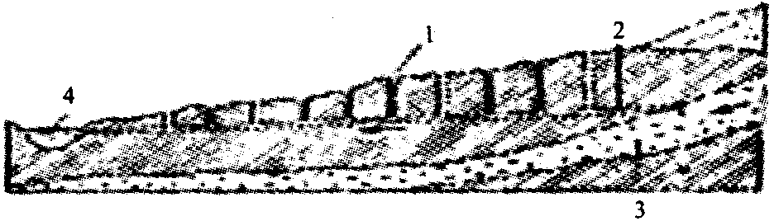
塔里木盆地的坎儿井：
坎儿井示意图
1．竖井 2．暗渠 3．含水层（水源） 4．明渠

附：坎儿井的神奇
中国古代是科技大国，而位于中国西部地区的新疆、四川一带，其古老的科技成就更是名不虚传。坎儿井，《史记·河渠书》称为“井渠”。它是维吾尔等族人民利用地下水通过地下渠道灌溉农田的水利设施。坎儿井主要流行于新疆吐鲁番、哈密一带干旱地区。其流程样式如图所示：
坎儿井的开凿程序是：从山地水源挖一渠道，长度不一，最长可达20～30公里。每隔20～30米有一通地面的竖井，各个竖井的深度，沿山坡往下逐渐减小。暗渠水流近田庄处始经明渠流出地面，灌溉农田。勤劳智慧的维吾尔族人民发明创造了坎儿井技术后，又通过丝绸之路将它传入中亚和西南亚等国家。王国维的《西域井渠考》叙述了这一传播的概况。
开凿坎儿井的工程相当浩大，往往耗时好几年。要使坎儿并经久耐用，还要常年修理保养，要在暗沟清除淤泥，支撑梁柱，甚至还要加掘上游暗沟，以增加水源，工程极为艰巨。古代中国人民为获得水源，不畏艰难、坚持不懈地同大自然作斗争的成就堪称世界文明史上的一大奇观。
3．湖泊
分类（按湖泊所在流域特点）内流湖→内流区→基本上是咸水湖
外流湖→外流区→淡水湖
青藏高原湖区：世界最大的高原湖泊区，占我国湖泊面积的一半，青海湖是我国最大的湖泊
分布
东部平原湖区：主要分布在长江中下游平原、淮河下游和山东南部，是我国淡水湖最集中的地区，我国五大淡水湖（鄱阳湖、洞庭湖、太湖、洪泽湖、巢湖）都分布在这一地区
各湖泊所在省区：
青海湖——青海省 鄱阳湖——江西 洞庭湖——湖南
洪泽湖、太湖——江苏 巢湖——安徽
4．主要河流——长江、黄河
 | 长 江 | 黄 河
源头 | 青藏高源唐古拉山（正源沱沱河） | 青藏高原巴颜喀拉山(源头约古宗列渠)
注入海洋 | 东海 | 渤海
流经省区 | 青藏川渝云鄂湘赣皖苏沪（11个） | 青川甘宁内蒙古陕甘豫象（9个）
流经地形区 | 青藏高源、横断山区、云贵高源、四川盆地、长江中下游平原 | 青藏高源、内蒙古高原、黄土高原、华北平原
长 度 | 6300千米 中国第一大河 | 5500千米 我国第二长河
流域面积 | 180万平方千米 | 75万平方千米
年径流量 | 10000亿立方米 | 480亿立方米
主要支流和湖泊 | 雅砻江、岷江、嘉陵江、乌江、汉江、湘江、赣江、洞庭湖、鄱阳湖 | 汾河、渭河
上中下游分界线 | 宜昌、湖口 | 河口、旧孟津
开  发  水  利 | 水能蕴藏量占全国1/3，哥开发占全国一半，上游最丰富，开发利用率低。已建成葛洲坝等、正在建设三峡工程；干流横贯东西，江阔水深，终年不冻，宜宾以下四季通航，通航里程全国2/3，航运条件好是黄金水道。与铁路相比具有运量大、投资省、成本低的优点；流域内资源、农产丰富、人口城市众多；航线与成昆、川黔、焦柳、京广、京九、京沪等铁路及京杭运河相交，有巨大运输价值 | 已建成龙羊峡、刘家峡、三门峡等水利工程，正在兴建小浪底水利枢纽工程，宁夏平原、河套平源等地的引黄灌溉。
主  要  危  害 | 洪水对长江中下游平原地区的危害最为严重。宜昌以上干支流，南面的洞庭湖、鄱阳湖两大水系，北面的汉江，是中下游洪水的三个主要来源。防洪成为综合治理长江的首要任务 | 中游黄土高原土质疏松，植被破坏,暴雨冲刷,水土流失严重，河流含沙量大，泥沙在下游沉积，形成“地上河”，易决口改道
治理措施 | 加固江防大堤；兴建水库及分洪蓄洪工程；重点治理荆江河段；退田还湖；中上游造林和水土保持 | 维修黄河大堤；修建分洪蓄洪工程；加强中游黄土高原地区的水土保持工作是治黄之本（造林种草、打坝淤地，修建水库）
注意：长江入海口附近流域变窄与黄河下游流域狭窄、泰山附近流域变大的原因。
5．珠江
南方最大河流，由西江、北江、东江汇合而成，西江是主干。各大河流中汛期最长，水量仅次于长江，水能丰富，主要集中在南、北盘江和红水河，开发后形成“西电东送”南部通道。水运发达，内河年货运量仅次于长江，西江梧州以下航运条件较好，珠江三角洲航运最为发达。
长度：1800千米
概况 流经省市：京津冀鲁苏浙
6．京杭运河 沟通水系：海河、黄河、淮河、长江、钱塘江
历史上：沟通南北
作用
现 在：苏浙境内仍是重要的运输线
7．红水河梯级开发
（1）区位优势：亚热带季风区，流经云贵喀斯特地形区，流量、落差较大，水能丰富；加之邻近珠江三角洲经济发达地区，具有广阔开发前景。同时资源丰富，人口稀少是大规模开发的保障。
（2）开发现状：将建成西电东输南通道的能源基地；天生桥（黔桂交界）、岩滩、大化（桂）水电站建成发电。
附：都江堰的魅力
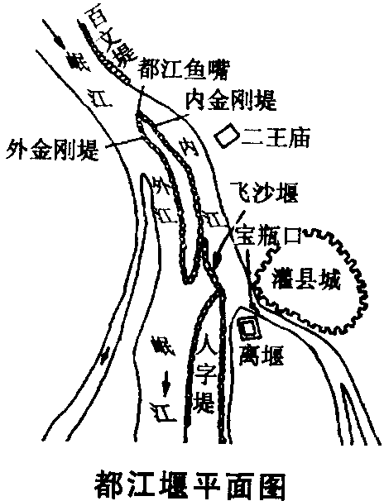
位于中国西部四川灌县西北岷江中游的综合性防洪灌溉工程都江堰，是中国古代著名的水利工程之一。它孕育了古代蜀国的物质文明与精神文明，使四川享有“天府之国”的美誉。
古代朗江水源旺盛，自山区转入成都平原，流速陡降，易淤易决，水灾特别严重。公元前251年，秦国蜀太守李冰及其儿子在前人治水的基础上访察水脉，因地制宜，因势利导，制定了“深淘滩、低作堰”的岁修原则，以及“遇湾截角，逢正抽心”的八字治水方针。鱼嘴、飞沙堰、宝瓶口三大工程基本完成了都江堰的排洪、泄沙、引水工程体系。都江堰控制岷江激流，使水势转为平缓，既免除水灾，又灌溉田地，于是四川成都平原“沃野千里，世号陆海”，“都江灌溉方法之完美，世界各地无与伦比”。李霍芬的赞美之词道出了都江堰作为“中国历史文化的丰碑”的特殊地位。都江堰的兴建，一去两千余年，她像一座历史的丰碑，傲然屹立在祖国的西南四川盆地之中，随着开发西部宏伟战略的实施，这颗水利工程史上的灿烂明珠，将放射出更加绚丽夺目的光彩。魅力无比的都江堰带来了四川的风调雨顺，水土滋润，它永久性地灌溉了天府之国，也永久性地灌溉了中华民族。
[能力训练]
一、选择题
1．北回归线穿过的省区自西向东排列正确的是 （ ）
①广东 ②广西 ③云南 ④台湾
A．①②③④ B．③①②④ C．③②①④ D．④①②③
2．与我国隔海相望的一组国家是 （ ）
A．印度、文莱、菲律宾 B．马来西亚、朝鲜、韩国
C．日本、朝鲜、印度尼西亚 D．文莱、菲律宾、日本
3．下列四组国家中，全部为我国陆上邻国的是 （ ）
A．俄罗斯、泰国 B．缅甸、孟加拉国
C．巴基斯坦、日本 D．越南、印度
4．我国疆域的四个端点中，位于北温带的有①北端 ②南端 ③东端 ④西端
A．① B．①③④ C．①③ D．①④
5．我国沿海的5000多个大小岛屿绝大部分分布在 （ ）
A．南海、东海 B．黄海、东海 C．黄海、南海 D．南海、太平洋
6．我国的领海位于温带的有①渤海 ②南海 ③东海 ④黄海 （ ）
A．①④ B．③④ C．①③④ D．①③
7．下列省级行政区中，与湖南省相邻的是 （ ）
A．河南 B．重庆 C．福建 D．安徽
8．我国沿海的省级行政区共有 （ ）
A．10个 B．11个 C．12个 D．14个
9．下列国家中，与我国的南面接壤的有 （ ）
A．越南、老挝、泰国 B．越南、老挝、柬埔寨
C．越南、老挝、缅甸 D．尼泊尔、老挝、孟加拉国
10．我国省级行政区中，面积最大的是 （ ）
A．新 B．内蒙古 C．藏 D．川
11．简称桂的省级行政区是
A．云南省 B．广西壮族自治区 C．海南省 D．贵州省
12．我国少数民族集中分布的地区是 （ ）
A．东北、东南、西北 B．西南、西北、东北
C．西南、西北、东南 D．东北、西南、东南
13．下列省区中人口密度最大的是 （ ）
A．青海 B．云南 C．山东 D．甘肃
14．属于我内海的是 （ ）
A．渤海和黄海 B．东海和南海
C．渤海和琼州海峡 D．东海和黄海
15．我国少数民族自治地区的面积约占全国总面积的 （ ）
A．1/4 B．3/4 C．1/3 D．2/3
16．人口在400万以上的少数民族有 （ ）
A．满族、苗族、彝族、朝鲜族 B．哈萨克族、布依族、侗族、瑶族
C．维吾尔族、蒙古族、藏族、回族 D．高山族、黎族、傣族、哈尼族
17．关于我国的地势特点的说法，正确的是： （ ）
A．地形多种多样，山区面积广大 B．西高东低，呈阶梯状分布
C．多山地高原，四周低、中间高 D．西高东低，山脉呈网络状分布
18．位于我国地势第一级阶梯的大高原是： （ ）
A．内蒙古高原 B．黄土高原
C．青藏高原 D．云贵高原
19．我国东北—西南走向的山脉主要有三列，最西边的一列是 （ ）
A．祁连山—横断山脉 B．大兴安岭—太行山—巫山—雪峰山
C．贺兰山—六盘山—横断山脉 D．天山—阴山—燕山
20．我国东部地区丘陵分布广泛，有①山东丘陵；②江南丘陵；③辽东丘陵；④两广丘陵，自北向南依次为： （ ）
A．①②③④ B．③①④② C．③①②④ D．④②①③
21．塑造华北平原的主力是： （ ）
A．长江 B．淮河 C．黄河 D．海河
22．横亘于高原和盆地之间的界山是： （ ）
A．大兴安岭 B．昆仑山 C．太行山 D．天山
23．下列山脉与地形区相邻的一组是： （ ）
A．昆仑山—内蒙古高原 B．秦岭—黄土高原
C．横断山—塔里木盆地 D．巫山—东北平原
24．下列地区与所在省份组合正确的一组是： （ ）
A．安徽——庐山 B．江西——桂林山水
C．山东——黄山 D．四川——成都平原
25．我国典型的内陆高原盆地和内部多低山丘陵的盆地分别是： （ ）
A．柴达木盆地、塔里木盆地 B．吐鲁番盆地、准噶尔盆地
C．柴达木盆地、四川盆地 D．准噶尔盆地、四川盆地
26．长江中下游平原与四川盆地的分界线是： （ ）
A．雪峰山 B．太行山 C．秦岭 D．巫山
27．云贵高原所处的温度带是 （ ）
A．亚热带 B．暖温带 C．中温带 D．热带
28．下列城市中，一月平均气温最高的是 （ ）
A．北京 B．长春 C．上海 D．湛江
29．以下省区跨干湿区最多的是 （ ）
A．黑 B．川 Ｃ．甘 D．新
30．以下省会在非季风区的是①西宁 ②兰洲 ③呼和浩特 ④西安 （ ）
A．① B．①③ C．①② D．都不是
31．对我国降水的空间分布、季节变化和年际变化影响最大的因素是 （ ）
A．海陆位置 B．地形 C．季风活动 D．陆上水域分布
32．当黑龙江省还是冰天雪地时，海南岛已在春耕大忙了，这是因为 （ ）
A．纬度跨度大 B．经度跨度大 C．海陆差异大 D．垂直差异大
33．我国冬季南北温差很大，这是由于 （ ）
①北方太阳高度低 ②南方白昼长，北方白昼短 ③寒冷的冬季风对北方影响大
A．① B．①② C．①② D．①②③
34．我国每年总有一些地方发生水旱灾害，与此相关的因素是 （ ）
A．地形复杂 B．海岸线漫长 C．夏季风强弱变化 D．纬度位置
35．下列省区中，全部位于亚热带的是 （ ）
A．四川 B．河南 C．湖北 D．安徽

36．形成我国大部分地区降水的水汽，最主要源地是 （ ）
①热带太平洋 ②温带太平洋 ③印度洋 ④大西洋
A．① B．①③ C．② D．①②③
37．我国大部分地区的降水集中在 （ ）
A．春季 B．夏季 C．秋季 D．冬季
38．我国西北部的年降水量一般在 （ ）
A．200毫米以下 B．100毫米以下 C．50毫米以下 D．400毫米以下
39．重庆市属于 （ ）
A．干旱区 B．半干旱区 C．半湿润区 D．湿润区
40．以下各线大致与秦岭——淮河一线一致的有 （ ）
①湿润地区与半湿润区的界线 ②亚热带与暖温带的分界线
③1000毫米降水量线 ④一月份0⁰C等温线
A．①② B．②④ C．①②④ D．①④
41．我国冬季风的主要风向为 （ ）
A．东北 B．西北 C．东南 D．西南
42．在夏季风强的年份，我国容易出现 （ ）
A．南涝北旱 B．北涝南旱 C．西涝东旱 D．东涝西旱
43．综合治理长江的首要任务是： （ ）
A．抗旱 B．防洪 C．发电 D．灌溉
44．治沙和防洪并举的治理黄河的主要手段是： （ ）
A．造林种草 B．加固大堤 C．修筑梯田 D．修建水库
45．长江和黄河干流都流经的省级行政区是： （ ）
A．青、藏 B．青、甘 C．川、藏 D．青、川
46．黄河上游与长江上游共同的水文特点是： （ ）
A．水力资源丰富 B．含沙量大 C．有冰期 D．流量小
47．在内河航运中，年运输量仅次于长江的是： （ ）
A．黄河 B．珠江 C．淮河 D．京杭运河
48．长江水力资源最为丰富的河段是： （ ）
A．川江 B．源头—宜宾 C．源头—宜昌 D．中游
49．我国汛期最长和水量最大的河流分别是： （ ）
A．珠江、雅鲁藏布江 B．长江、淮河
C．珠江、长江 D．黄河、松花江
50．黑龙江和松花江水量丰富而含沙量小的主要原因是： （ ）
A．气温低、降水多 B．地势平坦、水流平稳
C．气候湿润、森林茂密 D．大陆性气候强

51．我国外流区域和内流区域的河流，丰水期都在夏季，其主要原因是： （ ）
A．受气温的影响，夏季全国普遍高温
B．受季风影响，全国大部分地区雨热同期
C．全国大多地区降水集中于夏季
D．东部季风区受夏季风影响，西部受夏季高温的影响
52．下列支流属于长江上游的是： （ ）
A．岷江 B．汉江 C．赣江 D．湘江
53．目前，京杭运河在哪个省境内的河段，仍然是重要的水上运输线？ （ ）
A．河北 B．山东 C．河北 D．江苏
54．有关长江的叙述正确的是： （ ）
A．长江水能蕴藏量占全国的一半，但目前开发利用率还不到5%
B．长江干流航线与京广、京九、京沪等多条铁路线及京杭运河相交
C．近年来，长江洪涝灾害加剧的主要原因之一是上、中游植被破坏严重
D．长江年径流量达10000亿米³，仅次于尼罗河、亚马孙河，居世界第三位
55．有关黄河的叙述正确的是： （ ）
A．黄河是华北平原的主要塑造者
B．河南省跨黄河的中、下游
C．黄河之害在于下游决口改道，究其根源是需加固下游河堤，拓宽河道
D．黄河是我国第二大河，全长5500千米
56．有关长江中下游湖泊的叙述，正确的是： （ ）
A．因气温高、蒸发旺盛，使湖泊面积逐渐减小
B．在成因上，多属构造湖
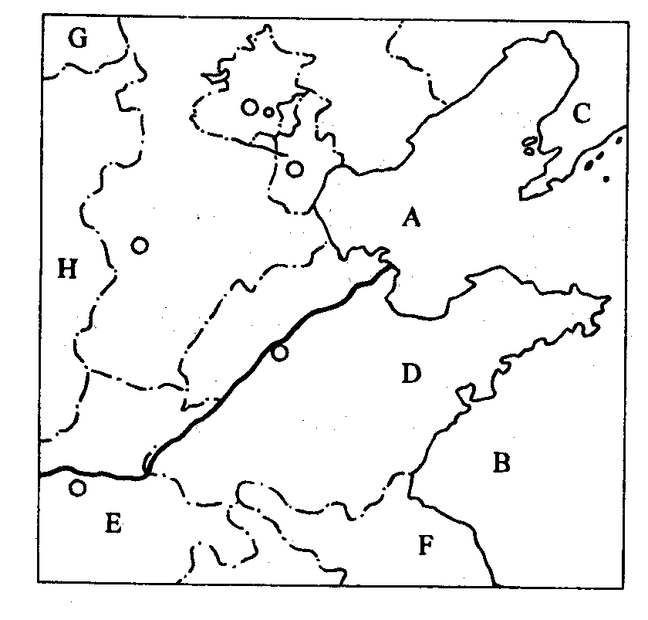
C．许多湖泊与河流相通，成为天然调节水库
D．既有内 流湖，也有外流湖
二、综合题：
57．读左图回答下列问题：
图中A为 海；B为 海；
C为 半岛；D为 半岛；
E为 省；F为 省；
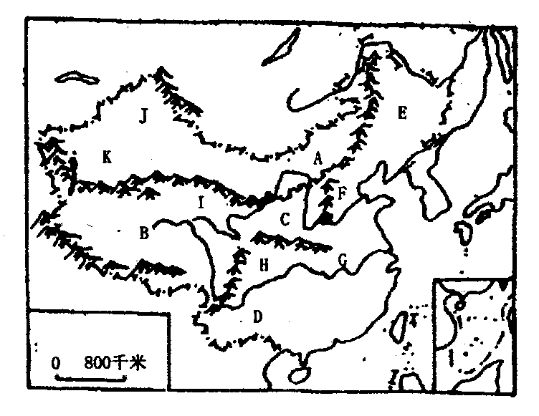G的行政中心是 ；H的简称是 。
58．读“中国地形图”，回答：
（1）填出下列代号所表示的主
要地形区名称：
A B
C D
E F
G H
I J
K
（2）它们分别位于我国地势的哪一级阶梯上（填代号）：
①第一级阶梯上的是
②第二级阶梯上的是 ③第三级阶梯上的是
（3）填代号回答：我国最东面的大盆地是 ，我国面积最大的盆地
是 ，纬度最低的大平原是 ，纬度最高的大高原
是 。
59．读“沿北纬32⁰纬线我国地形剖面图”，完成下列要求：
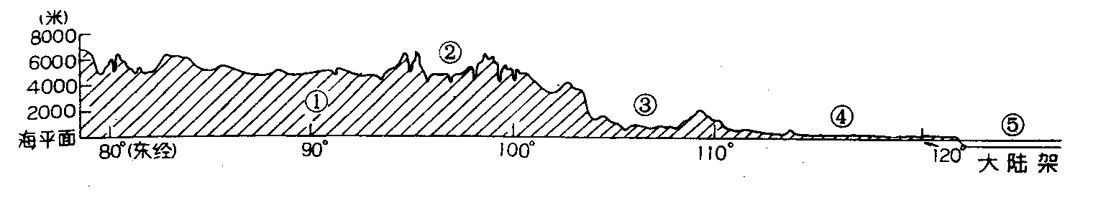

（1）在剖面图上标出我国三级阶梯的范围。
（2）将图中数字代表的地理事物名称，填在表中相应处：
数字号 | ① | ② | ③ | ④ | ⑤
地理事物名称
60．读“长江水系略图”，回答下列问题：
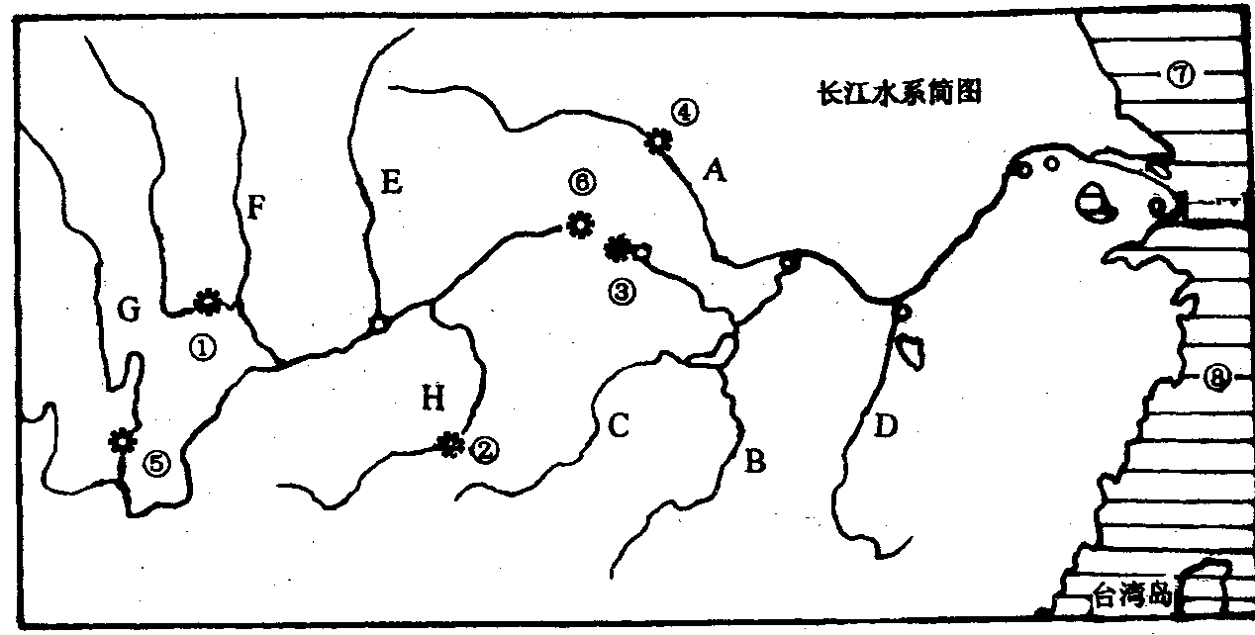
I
J
K
L

（1）将图中字母和序号所代表的地理名称填在下面空格里
支流名称： A B C D
E F G H
水电站名称：① ③ ④ ⑤ ⑥
邻海名称：⑦ ⑧
（2）长江支流水系的分布特点是 ，这种分布对长江干流水量所起的作用是 。
（3）顺长江流向，自西向东写出4个特大城市，以及经过各城市的铁路线名称：
I ， J ，
K ， L ，
（4）在图中标出宜宾、宜昌、湖口的位置。
（5）长江中游河段，汛期多涝灾的原因是什么？
（6）洪水期调节长江干流水量的有利因素是什么？
61．读“黄河水系简图”，回答：
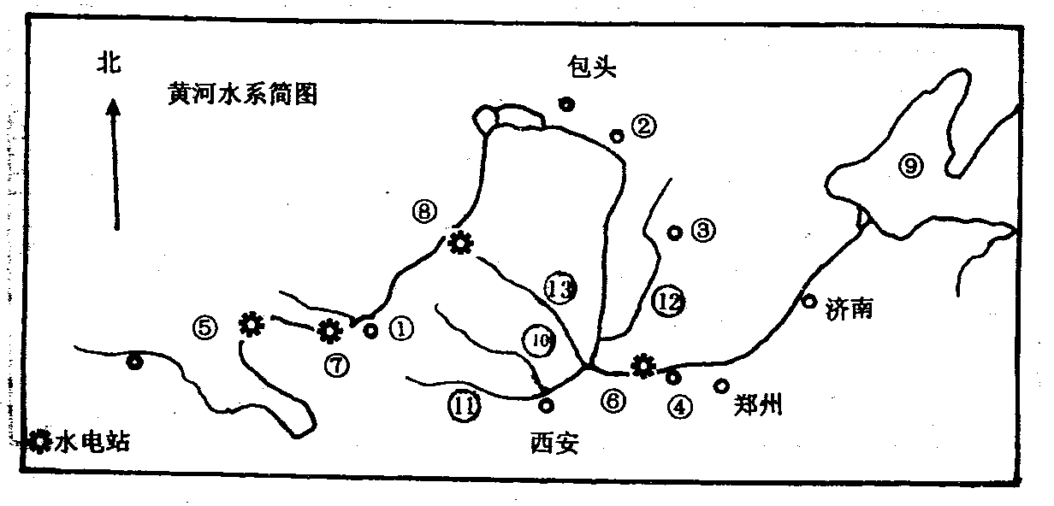

（1）将图中的序号所代表的地理名称填在下面空格：
城镇名称：① ② ③ ④
水电站名称：⑤ ⑥ ⑦ ⑧
邻海 ⑨ 支流名称：⑩ ⑾ ⑿ ；
（2）黄河比珠江长，但水量仅为珠江的1/7，主要原因是 。
（3）黄河入海水量的70%以上来自兰州以上的河段，黄河流经宁夏平原和河套平原水量减少的原因是 。
（4）简要说明黄河孟津以下河段流域特别狭小又无支流的原因 。
（5）黄河下游的主要问题是 ，
形成原因是 ，
改造利用的主要措施是 。
（6）黄河中游的主要问题是 ，
形成原因是 ，
治理的生物措施是
工程措施是
组织管理措施是 .

[能力训练答案]
1-5 CDDBA 6-10 CBDCA 11-15 BBCCD 16-20 CBCBC 21-25 CBBDC 26-30 DADCD 31-35 CADCC 36-40 BBADC 41-45 BBBAD 46-50ADBCC 51-55 DADBB 56C
57、渤海 黄海 辽东 山东 河南 江苏 呼和浩特 晋
58、（1）内蒙古高原 青藏高原 黄土高原 云贵高原 东北平原 华北平原 长江中下游平原 四川盆地 柴达木盆地 准噶尔盆地 塔里木盆地 （2）B I ；A C D H J K ；E F G
（3）四川盆地 塔里木盆地 长江中下游平原 内蒙古高原
59、青藏高原 横断山区 四川盆地 长江中下游平原 黄海
60、（1）汉江 湘江 沅江 赣江 嘉陵江 岷江 雅砻江 乌江；龚嘴 葛洲坝 丹江口 二滩 三峡；黄海 东海（2）对称分布 南北支流汛期错位，有利于分洪；（3）重庆 渝怀铁路、成渝铁路、襄渝铁路；武汉 京广线；南京 京沪线；上海 京沪线、沪杭线。 （4）略
（5）Error: Reference source not foundError: Reference source not foundError: Reference source not found河湖泥沙淤积，降低蓄洪能力。（6）干支流的水利工程
61、（1）兰州 河口 太原 旧孟津；龙羊峡 小浪底 刘家峡 青铜峡；渤海；泾河 渭河 汾河；（2）汛期短，降水量少（3）农业灌溉用水量大（4）地上河（5）地上河——中游水土流失使下游河床不断抬高——植树种草，搞好中游的水土保持工作；断流——上游灌溉用水量大，流域降水量较少——合理分配水资源；（6）水土流失严重；中游植被破坏严重，夏季降水集中；植树种草；打坝淤地，修建水库；承包到户，小流域治理。

